Thực hành 1: Tạo và kết nối CSDL ngay bên trong Project Winform.

− Khởi tạo 1 project với template là Windowns Form App (.NET framework).

− Chuột phải vào project chọn Add > New Item.

− Trong danh sách các template, cuộn xuống và chọn Service-based Database.

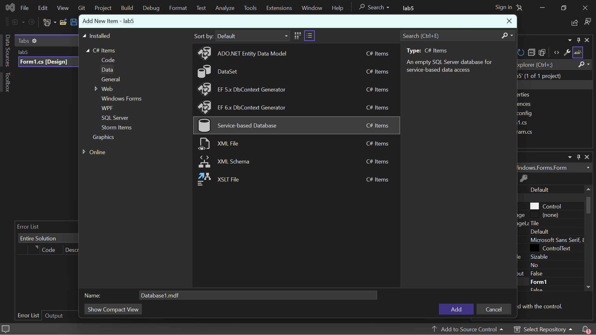

− Sau đó, đặt tên cho CSDL (1150080028.mdf) và nhấn Add. Visual Studio sẽ tự động hiển thị tab Server Explorer.

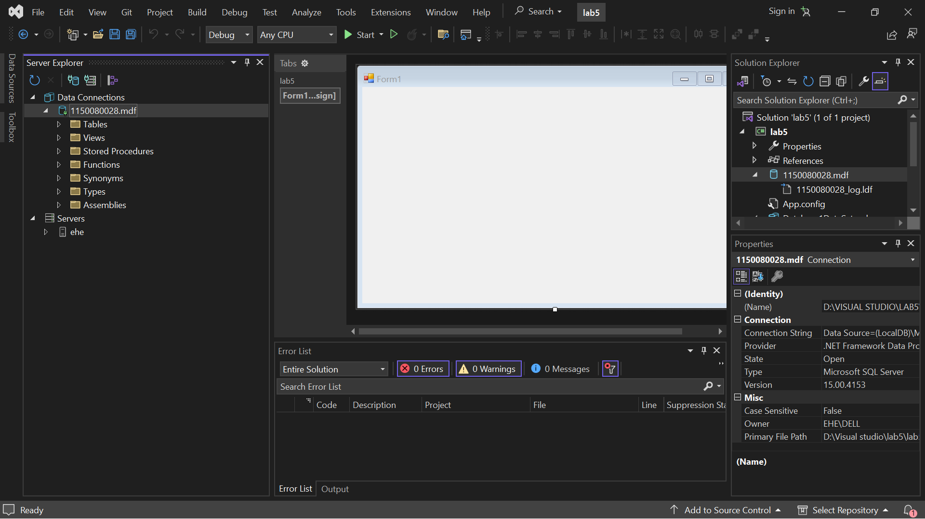

Thực hành 2: Thêm dữ liệu không dùng Parameter.

− Sử dụng hàm ExecuteNonQuery để thực hiện thêm dữ liệu.

− Ví dụ: Thêm dữ liệu cho 1 sinh viên vào bảng SinhVien.

